测量设备溯源抽查表
编号：0645-2021-2022
企业名称 | 大庆海纳科技有限公司
部门 | 测量设备名称 | 测量设备  编号 | 型号规格 | 测量设备  计量特性 | 测量标准装置名称及技术参数 | 检定/校准机构 | 检定/校准日期 | 符合打√  不符合打×
质检部 | 游标卡尺 | BYKC-01 | （0-150）mm | ±0.03mm | 量块5等 | 大庆油田计量检定测试所 | 2022.7.4 | √
质检部 | 外径千分尺 | QFC-01 | （0-25）mm | ±0.004mm | 量块5等 | 大庆油田计量检定测试所 | 2022.7.4 | √
质检部 | 钢直尺 | BRX-03 | 1000mm | U=0.09mmK=2 | 线纹米尺MPE:±（0.03-0.02L）mm | 大庆油田计量检定测试所 | 2022.7.4 | √
生产车间 | 钢卷尺 | GJC-01 | 5m | U=0.3mmK=2 | 标准钢卷尺MPE:±（0.03-0.03L）mm | 大庆油田计量检定测试所 | 2022.7.4 | √
审核综合意見：

公司已制定《计量确认管理程序》、《外部供方管理程序》，《测量设备溯源管理程序》，公司未建最高计量标准，测量设备由质检部负责溯源。公司测量设备全部委托大庆油田计量检定测试所等机构检定/校准，校准/检定证书由质检部保存。根据抽查情况，该公司的校准情况符合溯源性要求。

审核日期： 2022 年 7 月 20 日
审核员签字：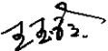 部门代表签字： 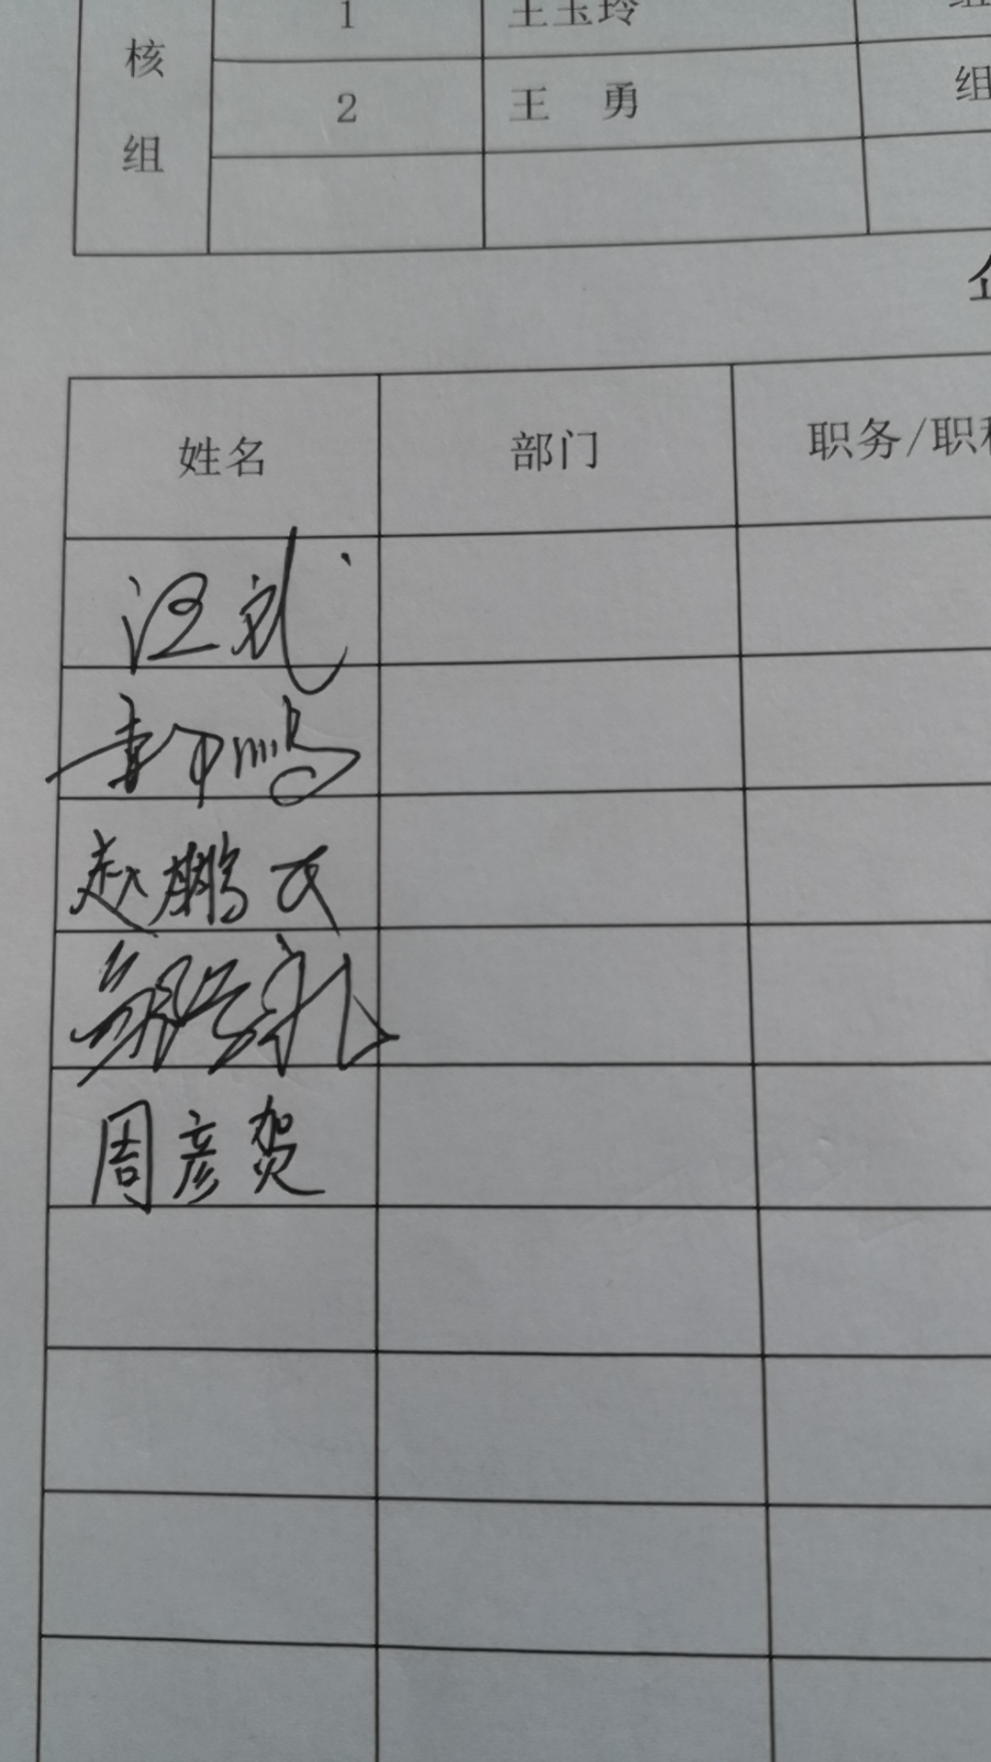

说明：“计量特性”可以填写测量设备的最大允差、准确度等级或校准结果的测量不确定度。

